BANKING APP BASIC BY SPRING BOOT

**Using technology:**

Spring MVC

Scurity: sử dụng cho đăng nhập

Validation: phát hiện lỗi

Themeleaf : html

Database: được thiết kế hợp lý Quan hệ 1 n, n n.

Sử dụng @Component để xử lý từng form riêng, để dễ quản lý hơn đối tượng.

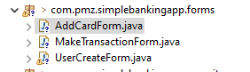

Sử lý tiền tệ

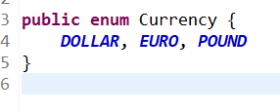

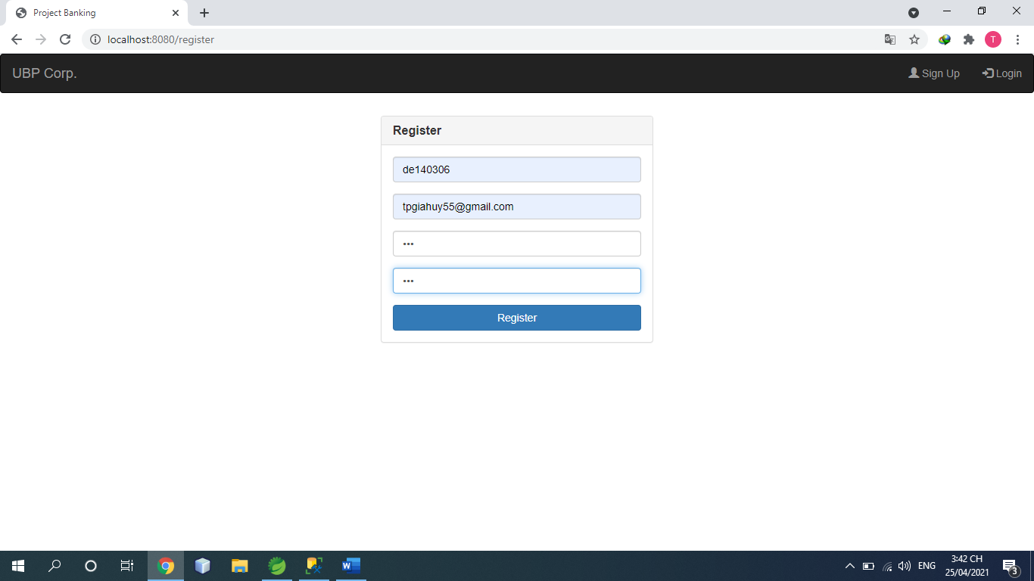

Validation register

Lớp ràng buộc thứ 1

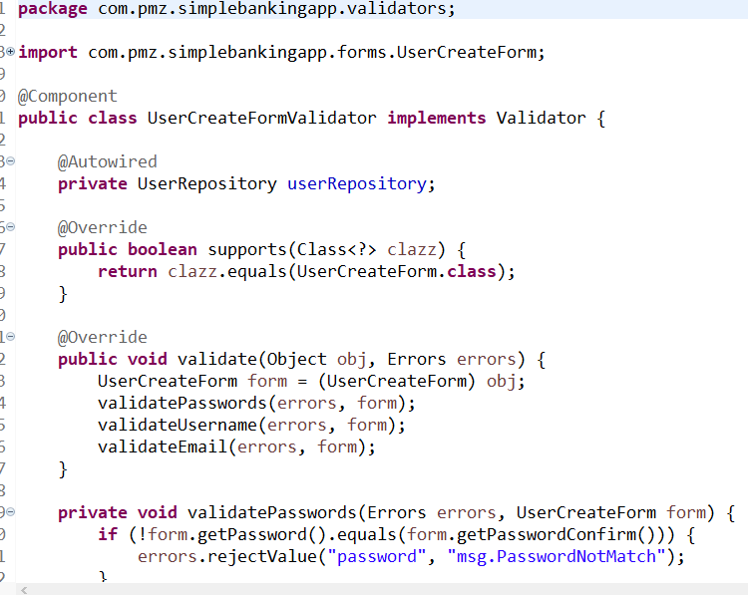

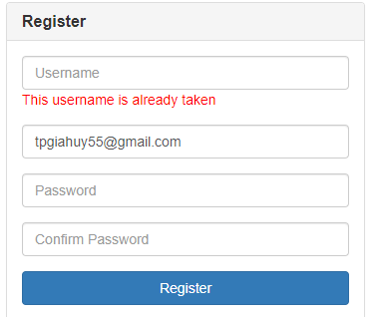

**Lớp ràng buộc thứ 2**

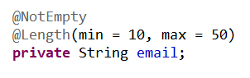

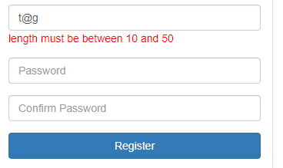

LOGIN

